З-С-93%

Педагогический университет «Первое сентября»
Лицензия 77№оооз^9 рег. №027^77 ^{от} 15'° выдана Департаментом образования г. Москвы
УДОСТОВЕРЕНИЕ
Настоящее удостоверение подтверждает, что
Затеева Раиса Егоровна
в период с 1 сентября 2013 г. по 30 мая 2014 г. прошла обучение на курсах повышения квалификации Педагогического университета «Первое сентября» и Факультета педагогического образования МГУ им. М.В. Ломоносова в объёме 108 часов по программе Преподавание дисциплин образовательной области «Филология» (специализация: русский язык).
За время обучения сдала все квалификационные зачётные работы:

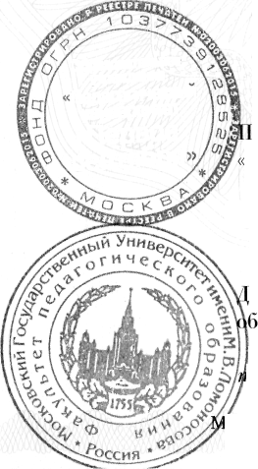
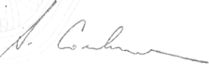
Образовательное
учреждение Педагогический университет
«Первое
сентября
резидент Педагогического университета Первое сентября»
А.С. Соловейчик
екан Факультета педагогического разования МГУ им. М.В. Ломоносова
'рофессор П.Х. Ьсква, 2014 год
Удостоверение подтверждает, что специалист
прошёл повышение квалификации по имеющейся у пего специальности.
Не является базовым Свидетельством об образовании
Регистрационный № ЕВ-А-259278/248-591-783

Дисциплина | Количество часов | Оценка
Современные педагогические технологии обучения русскому языку в школе | 72 часа | зачёт
Оценивание в условиях введения требований нового Федерального государственного образовательного стандарта | 36 часов | зачёт

